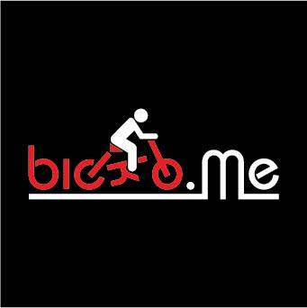

Nevladino udruženje Biciklo.me vas poziva da učestvujete u nagradnom konkursu
“DO FAKSA NA DVA TOČKA”

IME I PREZIME:_______________________________________________________________________
DATUM ROĐENJA:___________________________________________________________________
ZANIMANJE:___________________________________________________________________________
STEPE STRUČNE SPREME:________________________________________________________________
KONTAKT TELEFON:____________________________________________________________________
E-MAIL ADRESA:_____________________________________________________________________

Popunjenu prijavu i konkursni rad slati na mail adresu kontakt@biciklo.me. Ukoliko dokumentacija zauzima više od 15 Mb, slati je preko www.wetransfer.com uz obavezno slanje ove prijave na navedenu mail adresu.

